Отчёт по лабораторной работе №2

Дисциплина: архитектура компьютера

Кузнецова Елизавета Андреевна

Содержание

# 1 Цель работы

Изучить идеологию и применение средств контроля версий. Приобрести практические навыки по работе с системой git (с помощью git создать рабочее пространство и репозиторий курса, потом загрузить файлы на github).

# 2 Задание

1. Создайте отчет по выполнению лабораторной работы в соответствующем каталоге рабочего пространства (labs>lab02>report).
2. Скопируйте отчеты по выполнению предыдущих лабораторных работ в соответствующие каталоги созданного рабочего пространства.
3. Загрузите файлы на github.

# 3 Теоретическое введение

Ядро Git представляет собой набор утилит командной строки с параметрами. Все настройки хранятся в текстовых файлах конфигурации. Такая реализация делает Git легко портируемым на любую платформу и даёт возможность легко интегрировать Git в другие системы (в частности, создавать графические git-клиенты с любым желаемым интерфейсом).

Репозиторий Git представляет собой каталог файловой системы, в котором находятся файлы конфигурации репозитория, файлы журналов, хранящие операции, выполняемые над репозиторием, индекс, описывающий расположение файлов, и хранилище, содержащее собственно файлы. Структура хранилища файлов не отражает реальную структуру хранящегося в репозитории файлового дерева, она ориентирована на повышение скорости выполнения операций с репозиторием. Когда ядро обрабатывает команду изменения (неважно, при локальных изменениях или при получении патча от другого узла), оно создаёт в хранилище новые файлы, соответствующие новым состояниям изменённых файлов. Существенно, что никакие операции не изменяют содержимого уже существующих в хранилище файлов.

С помощью широких возможностей Git программисты могут объединять свои репозитории — GitHub предлагает удобный интерфейс для этого и может отображать вклад каждого участника в виде дерева.

# 4 Выполнение лабораторной работы

Создала учетную запись на Github (рис. [??]).

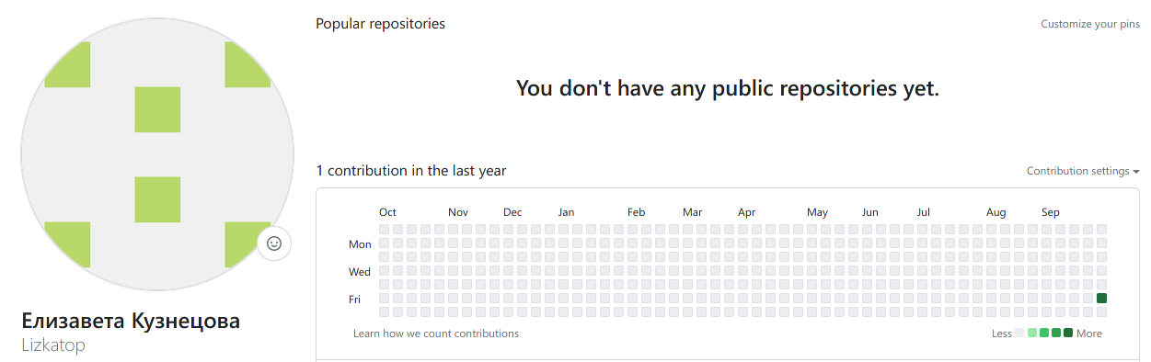

Создание учетной записи на Github

Указала имя и e-mail владельца репозитория (рис. [??]).

Заполнение данных

Заполнение данных

Настроила utf-8 в выводе сообщений git и задала имя “master” для начальной ветки (рис. [??]).

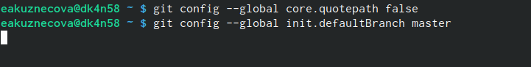

Настройка utf-8 и использование имя “master”

Настроила параметры autocrlf и safecrlf (рис. [??]).



Настройка параметров autocrlf и safecrlf

Через команду ssh keygen -C настроила пару ключей (приватный и открытый) (рис. [??]).

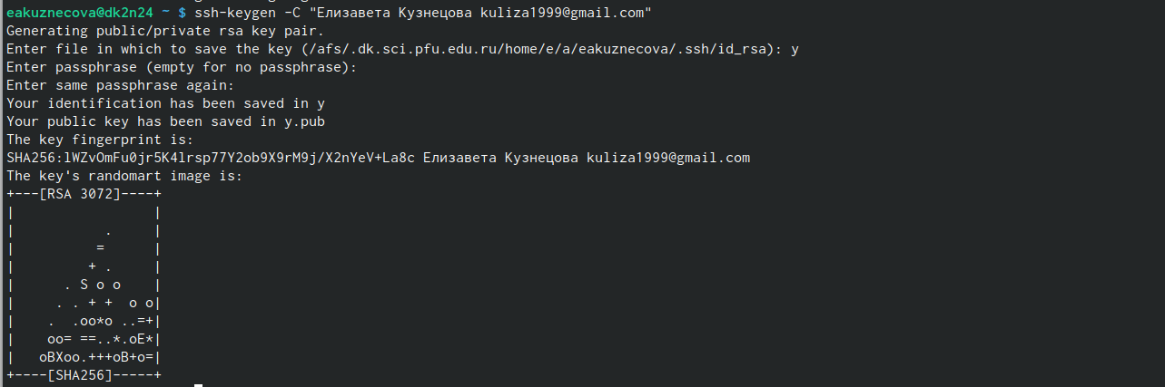

Настройка пары ключей

Скопировала ключ из локальной консоли в буфер обмена (рис. [??]).

Копирование ключа

Копирование ключа

Вставила ключ в появившееся на сайте поле и указала для ключа имя “Topchik” (рис. [??]).

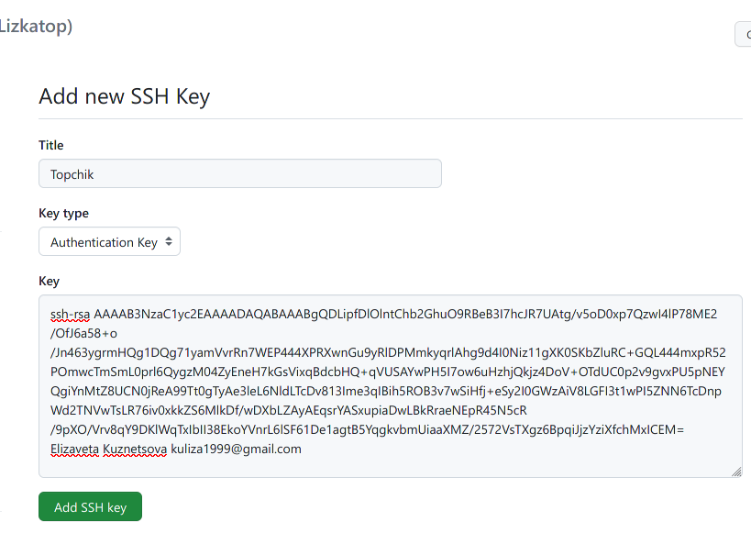

Указание имени для ключа

Создала SSH ключ (рис. [??]).

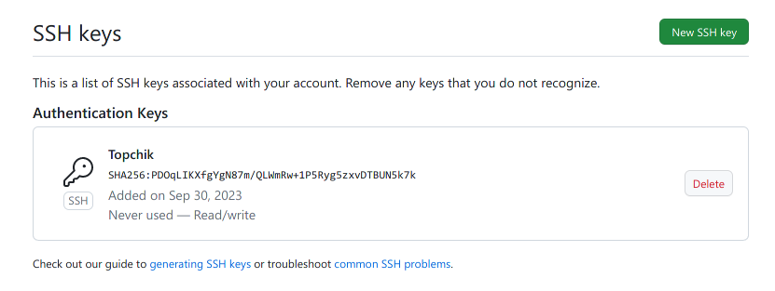

Cоздание SSH ключа

Создала каталог для предмета “Архитектура компьютера” (рис. [??]).

Создание каталога

Создание каталога

Создала репозиторий курса на основе шаблона через web-интерфейс github (рис. [??]).

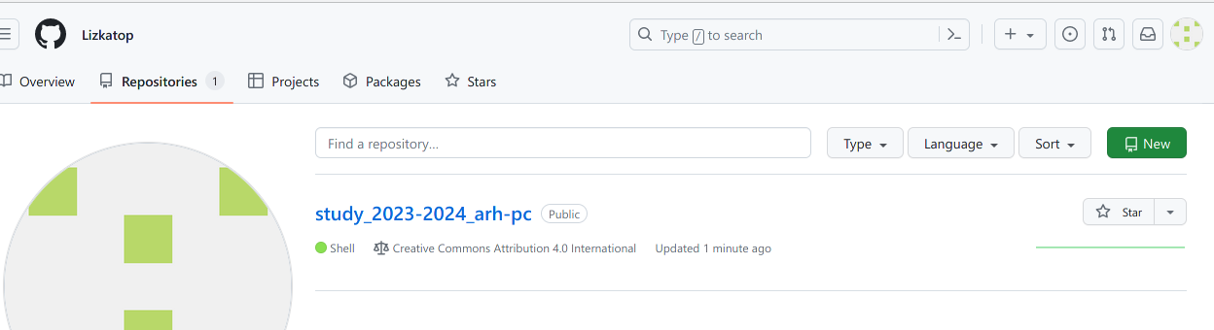

Создание репозитория курса

Воспользовалась терминалом и перешла в каталог курса, затем клонировала созданный репозиторий (рис. [??]).



Клонирование созданного репозитория

Перешла в каталог курса, удалила лишние файлы, создала необходимые каталоги (рис. [??]).



Удаление лишних файлов и создание необходимых каталогов

Воспользовалась командами git add . и git commit –am (рис. [??]).



Использование команд git add . и git commit -am

Воспользовалась командой git push и отправила файлы на сервер (рис. [??]).

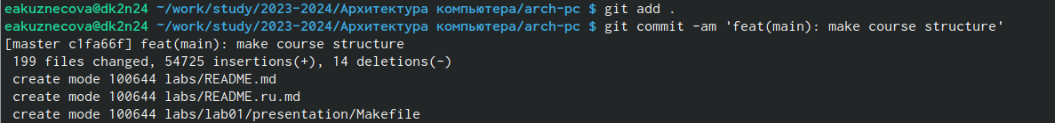

Отправка файлов на сервер

Проверила правильность создания иерархии рабочего пространства в локальном репозитории (рис. [??]).

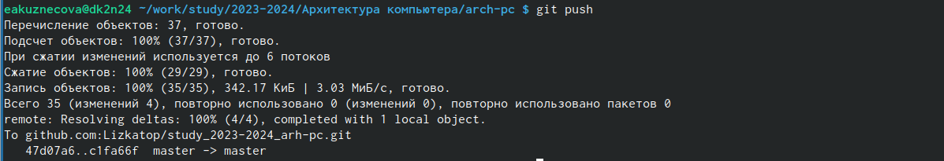

Проверка правильности создания иерархии рабочего пространства в локальном репозитории

Проверила правильность создания иерархии рабочего пространства на странице github (рис. [??]).

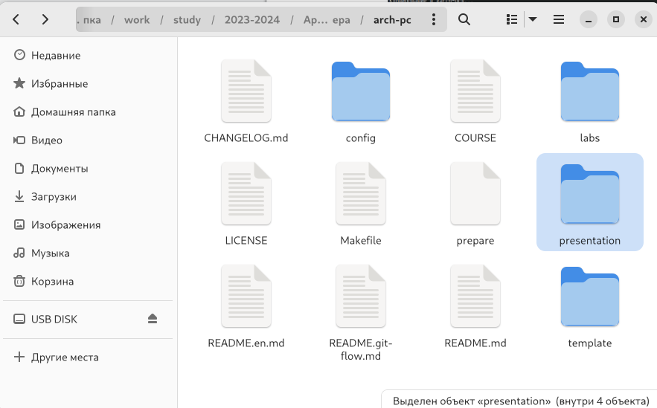

Проверка правильности создания иерархии рабочего пространства на странице Github

# 5 Выполнение заданий для самостоятельной работы

Создала отчет по выполнению второй лабораторной работы в соответствующем каталоге рабочего пространства (рис. [??]).

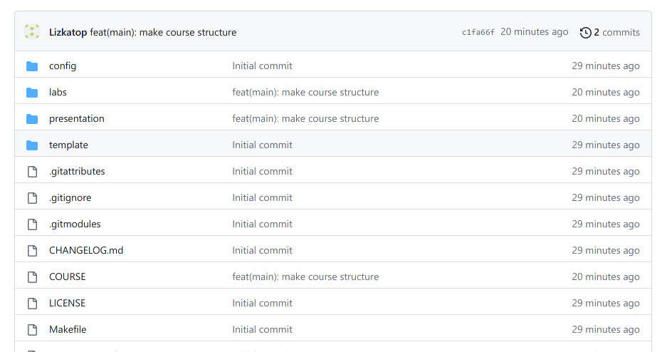

Создание отчета по 2 лабораторной в каталоге рабочего пространства

Скопировала отчет по выполнению первой лабораторной работе в соответствующие каталоги созданного рабочего пространства (рис. [??]).

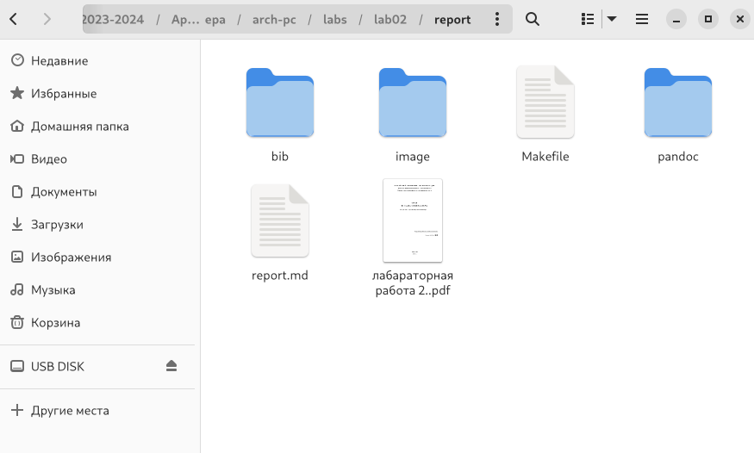

Скопирование отчета по выполнению 1 лабораторной работы в соответсвующие каталоги рабочего пространства

Загрузила файлы на github (рис. [??]).

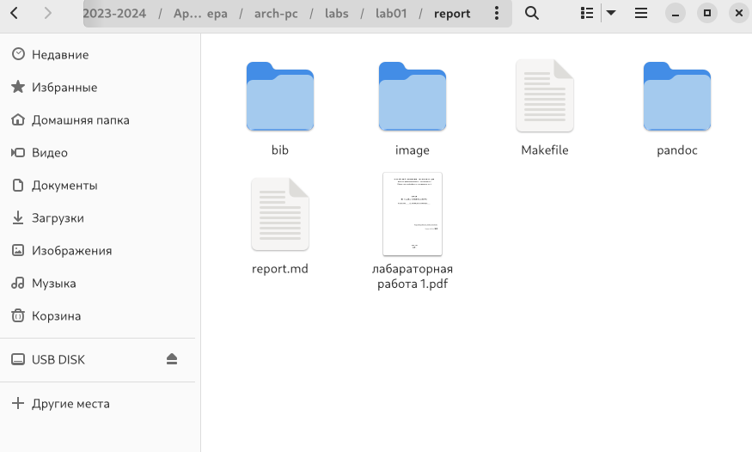

Добавление файлов на github

Проверила, что файлы появились на github (рис. [??]).

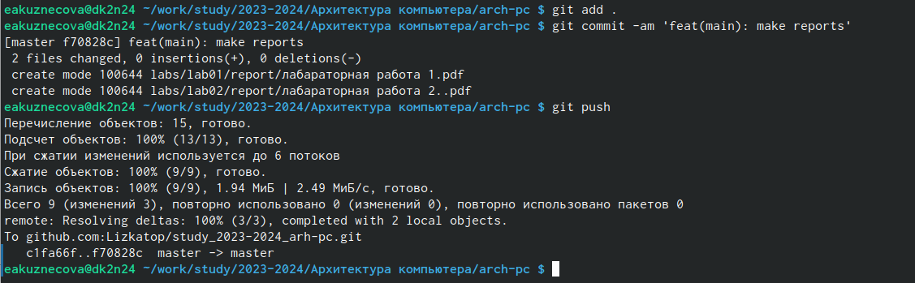

Проверка появлений файлов на github

# 6 Выводы

Идеология и применение средств контроля версий были изучены. Удалось создать иерархию рабочего пространства в локальном репозитории и на странице github.